
Les grands nombres entiers – 1ere partie

1. Lis les documents 1, 2 et 3 et écris en chiffres les nombres en gras.

2. Ecris en lettres les nombres

8 200 .......................................................................................................................

7 416 .......................................................................................................................

3 315 806 .......................................................................................................................

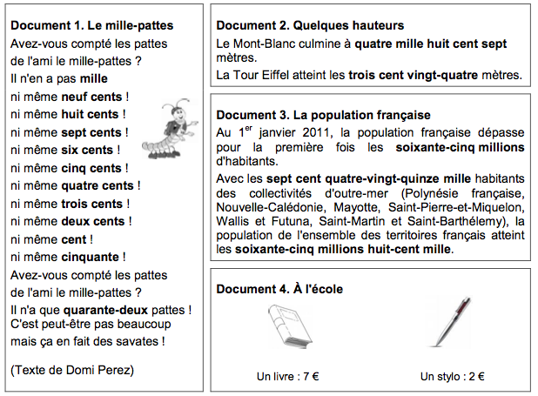

3. En relisant le texte en gras des documents 2 et 3, quelles remarques peut-on faire sur

le mot million au pluriel ? ....................................................................................

le mot mille au pluriel ? .....................................................................................

le mot cent au pluriel ? ......................................................................................

......................................................................................

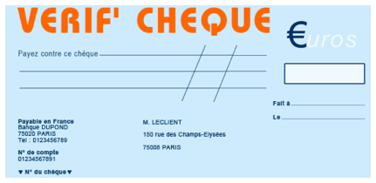
4. Le directeur de l'école achète pour la rentrée scolaire 40 livres et 4 stylos. À l’aide du document 4, indique la somme qu'il va payer, et aide-le à remplir le chèque.

opération

Les grands nombres entiers – 2eme partie

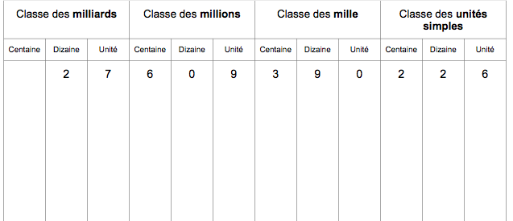

1. Dans le tableau, chaque classe est découpée en trois pour lire plus facilement un nombre. On l'écrit donc en laissant un espace après chaque tranche de trois chiffres à partir de la fin.

27609390226 s’écrit 27 609 390 226 se prononce 27 milliards 609 millions 390 mille 226

Place les nombres suivants dans le tableau : 2034 ; 178020 ; 3027986 et 43678950203. Puis écris par tranche de trois ces nombres comme dans l'exemple précédent.

……………………… …………………… ………………………… ………………………………

2. Entoure la bonne réponse (tu peux utiliser le tableau précédent pour t’aider)

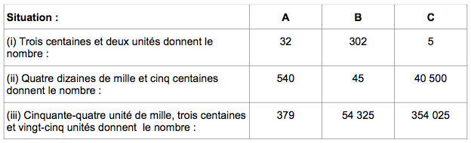

3. Ecris en nombre les expressions suivantes :

a. Un million six cent vingt-sept mille deux cent cinquante-six :…………………………………………

b. Quarante millions six cent huit mille deux cents : ………………………………………………

c. Quatre-vingt dix milliards cinquante-six mille neuf cent quatre-vingts : ………………………………

d. Quatre-vingt dix milliards six cent huit mille quatre-vingt deux : …………………………………………

3. En relisant la question 4, quelles remarques peut-on faire sur l’écriture de quatre-vingts ?

4. Décompose les nombres suivants comme dans l'exemple proposé sur la ligne a :

a. 3 072 892 = (3 x 1 000 000) + (72 x 1000) + 892

b. 96 708 056 = ( ...... x 1 000 000) + ( ...... x 1000) + ......

c. 324 056 222 = ........................................................................................

d. .......................... = (37 x 1 000 000 000) + (5 x 1 000 000) + (561 x 1 000) + 289

5. Sachant que milliard se comporte comme million au pluriel et que vingt se comporte comme cent, écris en lettres les nombres suivants :

2 382 ……………………………………………………………………………………………………………………………………………

10 280 …………………………………………………………………………………………………………………………………………

54 037 502 …………………………………………………………………………………………………………………………………

6 000 125 600 ……………………………………………………………………………………………………………………………
Lire et écrire les nombres décimaux

1. Les positions des chiffres
Il existe dix CHIFFRES : 0, 1, 2, 3, 4, 5, 6, 7, 8 et 9.

Un MOT s’écrit avec des . . . . . . . . . . . . . . . . . . . Un NOMBRE s’écrit avec des . . . . . . . . . . . . . . . . . . .

Un nombre décimal s'écrit en deux parties séparées par une virgule :
La partie . . . . . . . . . . . . . . . . . . . se compose des unités, les dizaines, les centaines . . .
La partie . . . . . . . . . . . . . . . . . . . se compose des dixièmes, les centièmes, les millièmes . . .

partie entière |  |  |  |  | partie décimale

Exemple : Pour le nombre 248,16 : la partie entière est ........ et la partie décimale est ......
Il y a 2 . . . . . . . . . . . . . . . . . . . . . . . 4 . . . . . . . . . . . . . . . . . . . . . . . . 8 . . . . . . . . . . . . . . . . . . . . 1 . . . . . . . . . . . . . . . . . . . . . . . . . 6 . . . . . . . . . . . . . . . . . . . . . . . .

Ex 1 : Dans le nombre 1,47 le chiffre 4 est le chiffre des . . . . . . . . . . . . . . . . . . . . . . . . . . . . . . . . . . . . .

Dans le nombre 80,537 le chiffre des centièmes est …… et chiffre des unités est ………

Dans le nombre 1,408 le chiffre 8 est le chiffre des . . . . . . . . . . . . . . . . . . . et 4 est le chiffre des . . . . . . . . . . . . . . . . .

On peut ajouter ou supprimer des zéros à . . . . . . . . . . . . . . . . . . . . . de la partie entière
ou à . . . . . . . . . . . . . . . . . . . . . . . de la partie décimale. La position des chiffres ne changeant pas, cela ne change pas sa valeur. On parle de . . . . . . . . utiles ou inutiles

Exemple : 18,2 = 018,2 = 18,20 = 018,200  180,2 18,2 18,02 18,2 0,182 182

Ex 2 : 1. En enlevant les zéros inutiles si cela est possible, complète les égalités : 013 = ……
140 = …… 3,04 = …… 240,0 = …… 5304,2300 = ……… 2007 = ……… 0270,304 = ………

2. Complète par = ou : 5,300 … 5,3 609 … 69 025 … 25 0,82 … 82 920,3 … 92,3

2. Les écritures d'un nombre décimal

a. Ecriture avec des lettres

Million et Milliard sont des noms, ils prennent un s au pluriel.
Vingt et Cent prennent un s au pluriel s'ils ne sont pas suivis d'un autre nombre.
Mille est invariable, il ne prend jamais de s au pluriel.

Ainsi 248,16 = . . . . . . . . . . . . . . . . . . . . . . . . . . . . . . . . . . . . . . . . . . . . . . . . . . . . . . . . . . . . unités . . . . . . . . . . . . . . . . . . . . . . . . . . . . . . . . . . . . . . . . . . . . . . . . . . . . .

Ex 3 : Ecris en lettres les nombres suivants : 600 - 540 – 287 – 80 - 1,407 - 7,03 - 2 005 076 – 0,096

b. Ecriture avec des fractions décimales

Une fraction décimale est une fraction dont le dénominateur est 1, 10 , 100 , 1000 ...

En lettre | Un dixième | Un centième | Un millième | Quinze centièmes | ........................................... | Cent deux dixièmes
En fraction décimale
En écriture décimale | 0,1 | 0,01 | 0,001 | 0,15 | ................ | .........

Ainsi 237,45 = 237+ + = 237+ =

Un nombre décimal peut toujours s'écrire à l'aide de ..........................................................

Ex 4 : 1. Ecris avec des fractions décimales puis écris en lettres les nombres: 1,378 - 12,05 - 0,014 - 1,016
2. Donne l'écriture décimale des nombres suivants : 3 + 39 + + +

3. La droite graduée
Pour graduer une droite, on choisit : un sens, une origine O et une unité de longueur

Sur la droite graduée, on repère un point par son abscisse. On dit que 2 est l’abscisse du point A. On note …...…

Ex 5 : Sur cette droite graduée, l’abscisse de B est …… . L’. . . . . . . . . . . . . . . . . . . . . . . . . . . . . . . . . . . . de C est …… .
L’. . . . . . . . . . . . . . . . . . . . . . . . . . . . . . . . . . . . . . de D est …… . Place les points K ( 1,5 ) , N ( ) et P ( ).

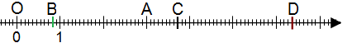
Ex 6 : L’abscisse de A est . . . . . . . . . . L’. . . . . . . . . . . . . . . . . . . . . . . . . . .

de B est . . . . . . . . . . L’abscisse de C est . . . . . . et D ( . . . . . . ).

4. Ordre des nombres décimaux

a. Comparaison des nombres décimaux

Comparer deux nombres décimaux, c'est dire lequel est plus grand, plus petit ou s'ils sont égaux.
On utilisera le signe > pour signifier "est supérieur à" et le signe < pour signifier "est inférieur à"

Cas 1 : les parties entières sont différentes. Facile! On compare les parties entières : 3,25 …… 4,1

Cas 2 : les parties entières sont égales.

1ère méthode : On compare les décimales de même rang 3,7 . . . . . . 3,25

2ème méthode : On essaye d’obtenir le même nombres de décimales 3,70 . . . . . . 3,25

Ex 7 : Compare : 8,5 …… 13,2 27,4 …… 3,4 8,5 …… 8,2  3,41 …… 3,7 5,9 ...... 5,899
Classer des nombres par ordre croissant, c’est les ranger . . . . . . . . . . . . . . . . . . . . . . . . . . . . . . . . . . . . . . . . . .

Classer des nombres par ordre décroissant, c’est les ranger . . . . . . . . . . . . . . . . . . . . . . . . . . . . . . . . . . . . . . . .

Ex 8 : Range dans l'ordre croissant les nombres décimaux suivants : 8,4 - 13,21 - 27,4 - 3,4 - 13,205 - 3,302

b. Intercaler, encadrer, arrondir

Activité : 1. Donne un encadrement de 3,82 : ……< 3,82 < ………
Pour 3 < 3,82 < 4 : 3,82 est encadré par 2 entiers consécutifs, on dit que c'est un encadrement à l'unité

Alors que 3,8 < 3,82 < 3,9 est un encadrement au ................................. de 3,82

2. Peux- trouver 5 nombres compris entre 3,7 et 4,1 ? …………… …………… …………… …………… ……………
Entre deux nombres décimaux, on peut toujours intercaler un nombre décimal

Encadrer un nombre, c’est donner à ce nombre une valeur ............................ et une valeur ...........................

Ex 9 : 1. Intercale un nombre : 3 <……< 4 3,2 <……< 3,3 3,26 <…...…< 3,27 3,261 <…....…<3,262

2. Donne un encadrement à l'unité : ……< 25,2 < ……… ……< 12,56 < ……… ……< 0,999 < ………

3 < 3,82 < 4 est un encadrement à l’unité de 3,82 . On dit que 4 est la valeur approchée par ................. à l'unité près et que 3 est la valeur approchée par .................. à l'unité près.
Et 3,82 est plus proche de 4 que de 3, on dit que 4 est l'arrondi à l’unité de 3,82 : c’est donc

Ex 10 : Donne la valeur approchée par défaut, la valeur approchée par excès et l'arrondi à l'unité : 25,2 12,56 0,999
Activité : Lire et écrire les nombres

A compléter... Attention aux fautes !!!

 | Partie |  | ………… |  | Partie …………
Nombres |  |  |  |  |  |  |  | Ecriture ( attention aux fautes !!! )
2084  7280  9021  201,7  300,4  0,07  94,01  1080,061  6,064 |  |  |  |  |  |  |  | trois milles douze unités  mille deux cents neuf unités et vingt trois centièmes  deux milles neuf cents seize  neuf milles trois cent deus unités et huit millième  cent quatre-vingt millième  onse unités et cinquante deux centième  quatre-vingt unité et six centièmes  deux cents quatre-vingt dix neuf dixième  cent quatre-vingts deux centièmes

Banque des Banques

Payez contre ce chèque _ Onze euro cinquante deux centime __
__________________________________________________
non endossable sauf au profit d'une banque ou d'un établissement assimilé
€ _______

Banque des Banques

Payez contre ce chèque ________________________________
__________________________________________________
non endossable sauf au profit d'une banque ou d'un établissement assimilé

€ 80,85_

Banque des Banques

Payez contre ce chèque ________________________________
__________________________________________________
non endossable sauf au profit d'une banque ou d'un établissement assimilé

€ 3200,15

Nom : / 10

Ecriture décimale | Ecriture en fraction décimale | Ecriture avec des lettres ( sen fote doretograffe… )
312,9
 | 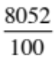
 |  | Douse unité deus centieme
400,084
 | 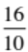

Nom : / 10

Ecriture décimale | Ecriture en fraction décimale | Ecriture avec des lettres ( sen fote doretograffe… )
312,9
 |  | Douse unité deus centieme
400,084

Nom : / 10

Ecriture décimale | Ecriture en fraction décimale | Ecriture avec des lettres ( sen fote doretograffe… )
312,9
 |  | Douse unité deus centieme
400,084

Nom : / 10

Ecriture décimale | Ecriture en fraction décimale | Ecriture avec des lettres ( sen fote doretograffe…merssi ! )
312,9
 |  | Douse unité deus centieme
400,084

Nom : / 20

Ex 1 : Complète les phrases ci-dessous : / 2

Le chiffre des dixièmes de 651,789 est ……… Le chiffre 2 de 7238,15 est le chiffre des …………………….

Le chiffre des dizaines de 607,318 est ……… Le chiffre 6 de 534,016 est le chiffre des ………….……………

Ex 2 : Ecris en toutes lettres les nombres suivants : / 3

82 000 015 : ………………………………………………………………………………………………………………

7280,2 : ……………………………………………………………………………………………………………………………

400,016 : ……………………………………………………………………………………………………………………………

Ex 3 : Ecris en chiffres les nombres suivants : / 1,5

Dix mille deux cent trois unités ……………………

Trois cent quatre unités quinze centièmes ……………………

Soixante douze millièmes ……………………

Ex 4 : Ecrire chaque nombre en supprimant les zéros inutiles : / 1,5

0025 = ……… 038,01 = ……… 204,230 = ……… 0,3040 = ………

Ex 5 : 1. Donne l'écriture décimale des nombres suivants : / 2,5

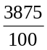 = ………… 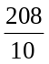 = …………… 6 + 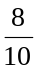 + 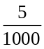 = ………………

2. Donne l'écriture fractionnaire des nombres suivants : 0,75 = ………… 15,089 = ……………

Ex 6 : 1. Compare 9,5 …… 9,3 6,3 …… 6,300 8,5 …… 8,23 / 2,5

2. Range dans l'ordre décroissant les nombres décimaux suivants : 2,5 - 12,5 - 12,21 - 2,408 - 12,032

. . . . . . . . . . . . . . . . . . . . . . . . . . . . . . . . . . . . . . . . . . . . . . . . . . . . . . . . . . . . . . . . . . . . . . . . . . . . . . . . . . . . . . . . . . . . . . . . .

Ex 7 : / 2

1. Donne les abscisses des points A et B : . . . . . . . .. . . . . . . . . . . . . . . . . . . . . . . . . . . . . . . . . . . . . . . . . . . . . . . . . . . .

2. Sur cette droite graduée, place les points C ( ) et D ( 1,85 ).

Ex 8 : / 2

1. Donne les abscisses des points M et N : . . . . . . . . . . . . . . . . . . . . . . . . . . . . . . . . . . . . . . . . . . . . . . . . . . . .

2. Sur cette droite graduée, place les points P ( 3,9 ) et L ( 5,15 ).

Ex 9 : 1. Donne un encadrement à l'unité : ………  4,62  ……… ………  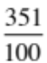  ……… / 3
2. Donne un arrondi à l'unité : 12,39 : ……… 9,93 : ………

3. Intercale un nombre qui convient : 9,5  …………  9,6 300  ………….……  300,1

Bonus : Je suis un nombre dont le chiffre des dizaines est trois fois plus grand que celui de mes unités mais deux fois plus petit que celui de mes centièmes. Les autres chiffres sont des zéros. Qui suis-je ? ………………………

Nom : / 10

Ex 1 : Range les nombres décimaux suivants : / 3

1- dans l'ordre croissant : 52,5 525 0,252 5,25 0,522 1 5,255 55,22
………………………………………………………………………………………………………………………………………
2- dans l'ordre décroissant : 3,25 24,36 0,29 0,039 1 0,48 0 0,007
………………………………………………………………………………………………………………………………………

Ex 2 : Encadre chaque nombre décimal par deux entiers consécutifs : / 2

……… < 212,5 < ……… ……… < 302,38 < ……… ……… < 5,24 < ……… ……… < 991,05 < ………

Ex 3 : Intercale un nombres décimal dans chacun des cas suivants : / 2

4,6 < ……… < 4,8 3,1 < ……… < 3,12 0.01 < ……… < 0,02 77 < ……… < 77,1

Ex 4 : complète |  |  |  |  | / 3
 | 29,7 | 3,278 | 100,92 | 0,501
troncature à l'unité
arrondi à l'unité

Nom : / 10

Ex 1 : Range les nombres décimaux suivants : / 3

1- dans l'ordre croissant : 52,5 525 0,252 5,25 0,522 1 5,255 55,22
………………………………………………………………………………………………………………………………………
2- dans l'ordre décroissant : 3,25 24,36 0,29 0,039 1 0,48 0 0,007
………………………………………………………………………………………………………………………………………

Ex 2 : Encadre chaque nombre décimal par deux entiers consécutifs : / 2

……… < 212,5 < ……… ……… < 302,38 < ……… ……… < 5,24 < ……… ……… < 991,05 < ………

Ex 3 : Intercale un nombres décimal dans chacun des cas suivants : / 2

4,6 < ……… < 4,8 3,1 < ……… < 3,12 0.01 < ……… < 0,02 77 < ……… < 77,1

Ex 4 : complète |  |  |  |  | / 3
 | 29,7 | 3,278 | 100,92 | 0,501
troncature à l'unité
arrondi à l'unité

